必要資材を本票に記入の上、E-mailまたはFAXにてお申込みください。発送まで1週間～10日程度いただきます。
公益財団法人大阪みどりのトラスト協会 行 E-mail ： bokin@ogtrust.jp FAX： 06-6614-6689
緑の募金資材申込書（ピンバッジ） |  |  | ※協会ホームページから用紙をダウンロード可能です（ＰＤＦ・Word）  申込日： 2024年 月 日
団体・  企業名 |  |  |  |  | 担当者名
住所 | 〒
TEL |  | E-mail

 |  | 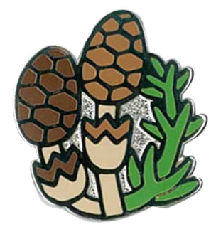 |  | 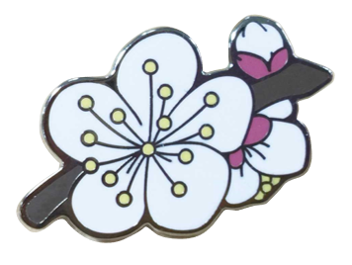 | 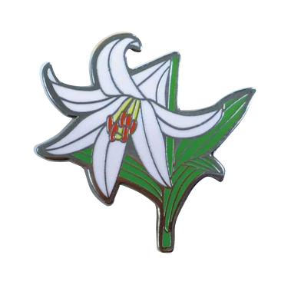
カタクリ | ナワシロイチゴ | ツクシ | スミレ | ウメ | ササユリ
個 | 個 | 個 | 個 | 個 | 個

 | 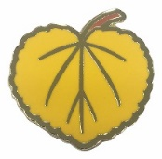 |  |  |  | 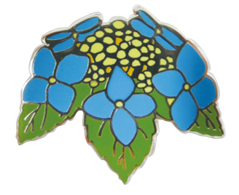
クスノキ | カツラ | イチョウ | サギソウ | ノイバラ | ヤマアジサイ
個 | 個 | 個 | 個 | 個 | 個

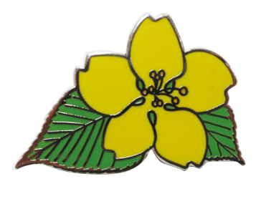 | 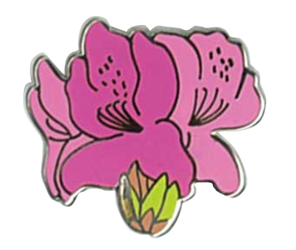
ヤマブキ | ｺﾊﾞﾉﾐﾂﾊﾞﾂﾂｼﾞ | ヤマザクラ | ブナ | ツバキ
個 | 個 | 個 | 個 | 個 | 個
公益財団法人 大阪みどりのトラスト協会 TEL：06-6614-6688 HP：https://www.ogtrust.jp

